Министерство науки и высшего образования Российской Федерации
ФГБОУ ВО Ульяновский государственный технический университет
Кафедра «Вычислительная техника»

Лабораторная работа №3
«Онтологические модели»
Вариант №12
«Биологическая классификация»

Студент, гр ИВТИИбд-11 Каширин.А..
Преподаватель Хайруллин И.Д.

Ульяновск, 2026
1. Цель
Целью данной лабораторной работы является создание онтологической модели биологической классификации (царства, типы, классы, виды) в программе Protégé и визуализация фрагмента модели в Miro.
2. Структура онтологии
Классы онтологии образуют иерархию рангов систематики:
- Таксон - базовый класс для любой систематической группы.
- Царство, Тип, Класс, Вид - подклассы Таксона; классы попарно непересекающиеся (AllDisjointClasses).
Связи в системе:
- Является подклассом - иерархическое наследование (например, «Царство» является видом «Таксона»).
- Входит_в_таксон - общее объектное свойство «Таксон → Таксон».
- Тип_входит_в_царство, класс_входит_в_тип, вид_входит_в_класс - подсвойства входит_в_таксон с заданными областью определения и значений; связывают соседние ранги.
- латинское_название - свойство данных (строка), хранит научное название таксона.
Индивиды модели: царства - Животные, Растения; типы - Хордовые, Сосудистые_растения; классы - Млекопитающие, Птицы, Двудольные; виды - Человек_разумный, Волк, Домовый_воробей, Шиповник_собачий.
3. Представленные скриншоты о проделанной работе из Protege и Miro
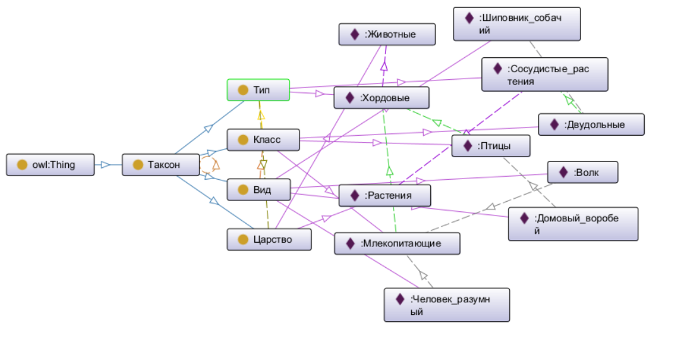

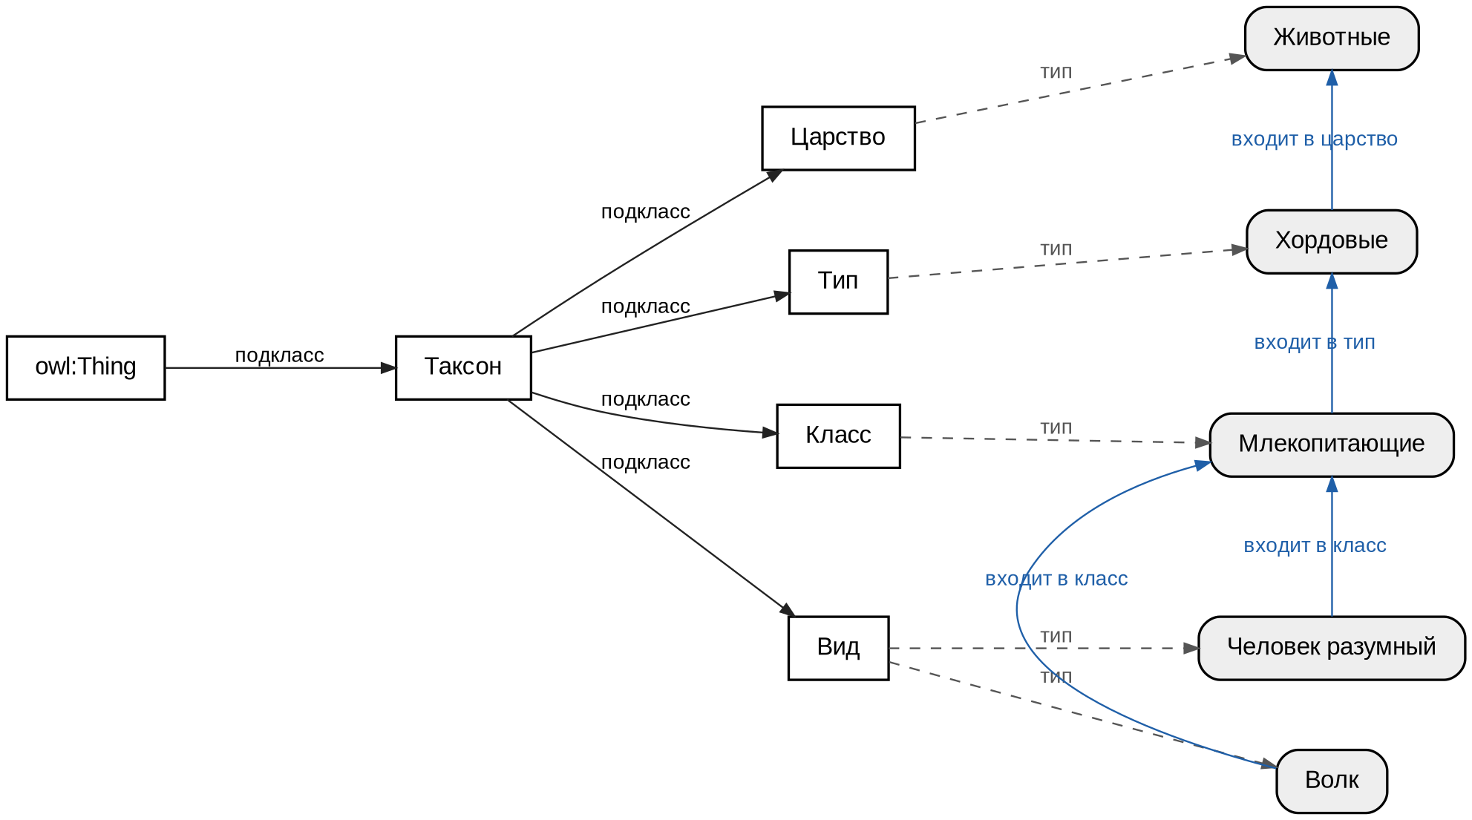

4. Вывод
В ходе лабораторной работы я создал онтологическую модель биологической классификации в программе Protégé. Модель наглядно показывает, как таксоны разных рангов (царство, тип, класс, вид) вложены друг в друга и как конкретные организмы связаны с этой иерархией. Визуализация в Miro помогла представить структуру модели в виде понятной схемы.

